河南鑫利安全技术服务有限责任公司
职业卫生公示信息
用人单位名称 | 汤阴县银高石油城（普通合伙） | 统一社会信用代码 |  | 91410523MA3X5U4FX1
所属行业 | 机动车燃油零售 | 经济类型 |  | 普通合伙企业
联系人姓名 | 李俞东
用人单位工作场所地理位置 | 汤阴县宜沟镇大盖族村
职业卫生技术服务机构名称 | 河南鑫利安全技术服务有限责任公司
现场调查 | 时间 |  | 2025.7.8
 | 参与人员名单 |  | 滕翔、韩鑫
 | 用人单位陪同人名单 |  | 李俞东
现场采样/测量 | 时间 |  | 2025.7.8
 | 参与人员名单 |  | 滕翔、韩鑫
 | 用人单位陪同人名单 |  | 李俞东
调查检测影像 | 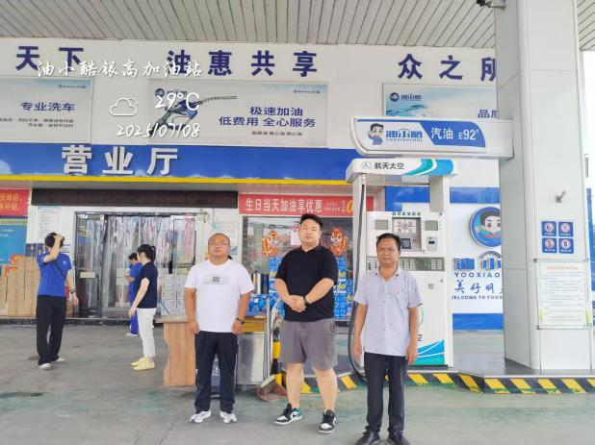 |  | 